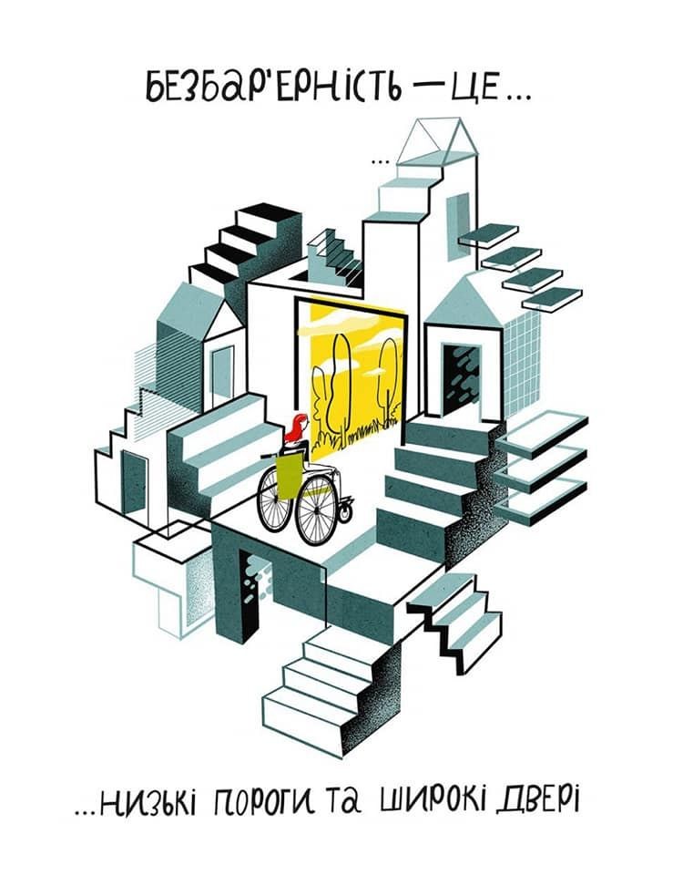*Ілюстрації:*[*https://bf.in.ua/*](https://bf.in.ua/?fbclid=IwAR3pdsaUWf432MsmIA1wCzCp0RiShnuWmLhzt2hgRmKlADaURsD1eOBH8Kc)

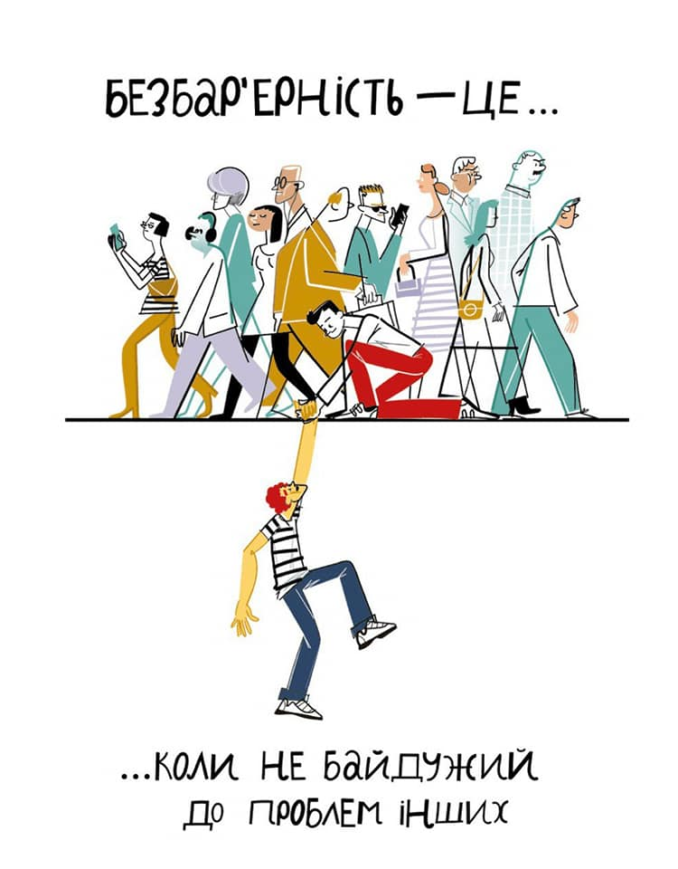*Ілюстрації:*[*https://bf.in.ua/*](https://bf.in.ua/?fbclid=IwAR3pdsaUWf432MsmIA1wCzCp0RiShnuWmLhzt2hgRmKlADaURsD1eOBH8Kc)